
Saugos plano priedas Nr. 8.14.

LIETUVOS AUTOMOBILIŲ SPORTO FEDERACIJA

UŽDAROS TRASOS PRIĖMIMO AKTAS

I. PAGRINDINĖ INFORMACIJA APIE TRASĄ

  - Trasos pavadinimas ir adresas_____________________________________________________
__________________________________________________________ Organizatoriaus, eksploatuojančio trasą, pavadinimas, adresas ir kontaktai_______________________________ _____________________________________________________________________________ Artimiausias miestas ____________________________________________________________
  - Trasos tipas ir paskirtis __________________________________________________________
  - Varžybas sankcionuojanti organizacija______________________________________________
  - Trasos savininkas (tame tarpe ir žemės ploto)________________________________________
1.5 Pagrindinė trasos charakteristika:
- Trasos ilgis _________________________________ m;
- Maksimalus trasos plotis ______________________ m;
- Minimalus trasos plotis _______________________ m;
- Trasos padengimo tipas_______________________________________________________

II. PAPILDOMA INFORMACIJA APIE TRASĄ Nereikalingą išbraukti
  - Trasos planas (1/1000 mastelyje) pridedamas Taip/Ne
  - Privažiavimo prie trasos schema (pridedama). Taip/Ne
  - Vietos prie trasos išlygintos ir išvalytos nuo stambių akmenų. Taip/Ne
  - Trasa atitverta teisingai ir saugiai. Taip/Ne
  - Teisėjų postai trasoje:
Posto Nr. | Teisėjų skaičius
Posto Nr. | Teisėjų skaičius | Vėliavų skaičius
Posto Nr. | Teisėjų skaičius | Dryžuota | Geltona | Balta | Žalia | Raudona | Žydra

  - Trasos talpa
Automobilių grupė, klasė | Trasos talpa
Automobilių grupė, klasė | Startuojant iš eigos | Startuojant iš vietos
1.
2.
3.
4.
5.
6.
7.
8.
9.
10.

  - Trasos atitvarai ir specialios žiūrovų saugumo priemonės nurodytos plane ir susideda iš:
____________________________________________ metalinių atitvarų;
____________________________________________ medinių atitvarų;
____________________________________________ vielinio tinklo;
____________________________________________ padangų atitvarų;
____________________________________________ kitų saugos priemonių (kokių).
__________________________________________________________________
  - Medicininė tarnyba :
Greitosios pagalbos automobilių skaičius ____________________
Reanimobilis Taip/Ne
Vyriausiasis varžybų gydytojas turi telefoninį ryšį su ligonine Taip/Ne
Artimiausios ligoninės adresas ir telefonas__________________________________________
_____________________________________________________________________________
Atstumas iki artimiausios ligoninės_________________________________________________
Pirmos medicininės pagalbos punktų, aptarnaujančių žiūrovus, skaičius____________________
2.9 Priešgaisrinė-gelbėjimo tarnyba :
PGT automobilių skaičius __________________________________
Gelbėjimo įranga Taip/Ne
Gesintuvų skaičius:
- Trasoje ____________________________________________
- Uždarame parke _____________________________________
- Dalyvių parke_______________________________________
- Kitose vietose _______________________________________
2.10 Kitos tarnybos, užtikrinančios saugą : ____________________________________________
__________________________________________________________________
2.11 Ar uždaro parko kieta danga Taip/Ne
2.12 Ar įmanoma signalizacija Taip/Ne
2.13 Ar yra izoliuota remonto zona Taip/Ne
2.14 Ar yra saugi zona suvirinimui Taip/Ne
2.15 Techninė komisija:
Ar techninės apžiūros zona yra saugoma Taip/Ne
Ar techninė apžiūra atliekama patalpoje Taip/Ne
2.16 Ar teisingai pastatytos svarstyklės ir ar jos turi patikrinimo dokumentą Taip/Ne
2.17 Ar yra gerai aptvertas:
1. Uždaras parkas Taip/Ne
2. Dalyvių parkas Taip/Ne

2.18 Kitos tarnybos privalo būti išdėstytos stacionariose patalpose. Jeigu jų nėra, nurodykite išdėstymo vietas.
Sekretoriatas ir administracinių patikrinimų vieta Taip/Ne
Varžybų valdymo postas Taip/Ne
Chronometravimo ir ratų skaičiavimo postas Taip/Ne
Patalpa su telefonu, faksu ir interneto ryšiu skirta komisarams Taip/Ne
Medicinos postas Taip/Ne
Spaudos centras Taip/Ne
Komentatorius Taip/Ne
2.19 Žiūrovai:
Ar pažymėtos žiūrovų zonos ir užtikrintas saugumas, kad žiūrovai nepatektų į trasą
ir pavojingas vietas. Taip/Ne
Ar yra tribūnos Taip/Ne
Vietų skaičius tribūnose _________________________________________________________

2.20 Ar yra dalyvių ir žiūrovų buvimo vietose maitinimo punktai ir tualetai Taip/Ne
Maitinimo punktų skaičius _______________________________________________________
Tualetų skaičius_______________________________________________________
2.21 Automobilių stovėjimo vietos
Ar yra pakankamas kiekis atskirų aikštelių:
Oficialiems asmenims Taip/Ne
Dalyviams Taip/Ne
Žiūrovams Taip/Ne
2.22 Įrengtos saugios dalyvių stovyklavietės Taip/Ne
2.23 Papildoma informacija:
_____________________________________________________________________
_____________________________________________________________________

Uždaros trasos priėmimo aktą užpildė varžybų organizatorius arba jo įgaliotas asmuo:

_________________________
( vardas, pavardė, parašas )

Trasos inspektavimo data ______________________

Komisija: SVO komiteto atstovas .......................................................

Sporto šakos komiteto narys ………………………….......……

Varžybų Organizatorius ........................................................

Saugos plano priedas Nr. 8.15.

LIETUVOS AUTOMOBILIŲ SPORTO FEDERACIJA

LAIKINOS TRASOS PRIĖMIMO AKTAS

- PAGRINDINĖ INFORMACIJA APIE TRASĄ

  - Varžybų pavadinimas_____________________________________________________________

  - Organizatoriaus pavadinimas, adresas ir kontaktai______________________________________

__________________________________________________________________________________

  - Varžybas sankcionuojanti organizacija
  - Rajonai, kurių keliais vyks varžybos __________________________________________________________________________________________________________________________________________________________
1.5 Pagrindinė trasos charakteristika
- Bendras trasos ilgis __________________________________ km;
- Tame sk. asfalto _______________km, žvyro _____________ km;

II. PAPILDOMA INFORMACIJA APIE TRASĄ

Nereikalinga išbraukti

2.1. Saugos planas ir trasos schema (1/100 000 mastelyje) pridedami. Taip/Ne

2.2 Varžybų trasos atitvėrimas numatytas teisingai ir saugiai. Taip/Ne

2.3. Teisėjų postų skaičius: _____________
  - Medicininė tarnyba
Greitosios pagalbos automobilių skaičius ______________ Reanimobilis Taip/Ne
Sraigtasparnis Taip/Ne
Vyriausiasis varžybų gydytojas turi telefoninį ryšį su ligoninėmis Taip/ Ne
Atstumas iki artimiausios ligoninės _______________
Artimiausių ligoninių adresai ir telefonai____________________________________________
_____________________________________________________________________________
_______________________________________________________________________________

2.5. Priešgaisrinė-gelbėjimo tarnyba :
PGT automobilių skaičius _______________
Gelbėjimo įranga Taip/Ne
Gesintuvų skaičius: ________________
Starto ir finišo teisėjų postuose ________________
Tarpiniuose radijo ryšio postuose ________________
Serviso parkuose ________________
Kuro pylimo zonose ________________
2.6. Kitos tarnybos, užtikrinančios saugą :
Policijos pareigūnų skaičius trasoje ________________
Saugos pareigūnų skaičius trasoje ________________

2.7. Saugos plane nurodyti evakuaciniai maršrutai Taip/Ne
2.8. Kitos saugos priemonės:
________________________________________________________________________________________________________________________________________________________________
2.9. Techninė komisija:
Ar bus atliekama patalpoje Taip/Ne
Ar tech. apžiūros zona bus saugoma Taip/Ne

2.10. Uždarų parkų skaičius _________________
Ar jie bus izoliuoti? Taip/Ne
Ar jie bus saugomi Taip/Ne

2.11. Serviso parkų skaičius _________________
Ar serviso parkai bus izoliuoti Taip/Ne
Ar jie bus saugomi Taip/Ne
Ar bus saugi zona suvirinimui Taip/Ne
Ar kieta serviso parkų danga Taip/Ne
Ar numatyta parkuose med. tarnyba Taip/Ne
Ar numatytas parkuose radijo ryšys Taip/Ne
Ar numatytas pakankamas tualetų skaičius Taip/Ne

2.12. Kuro pylimo zonų skaičius: ________________
Ar kuro pylimo zonos bus izoliuotos Taip/Ne
Ar nurodytas atitinkamų ženklų pastatymas Taip/Ne
Ar numatytas zonose radijo ryšys Taip/Ne
Ar pasiruošta pagal priešgaisrinio saugumo reikalavimus Taip/Ne

2.13. Žiūrovai:
Ar saugumo plane pažymėtos pavojingos vietos Taip/Ne
Ar saugumo plane pažymėtas žiūrovų zonos Taip/Ne
Ar teisingai numatytas jų aptvėrimas Taip/Ne
Apsaugos pareigūnų skaičius žiūrovų zonose ________________

  - Papildoma informacija: _____________________________________________________________________________________________________________________________________________________
Laikinos trasos priėmimo aktą užpildė varžybų organizatorius arba jo įgaliotas asmuo:

_________________________
( vardas, pavardė, parašas )

Trasos inspektavimo data ______________________

- Komisija 1 SVO k-to atstovas ________________________________________
2. Atitinkamos sporto šakos komiteto narys______________________
3 Varžybų organizatorius
____________________________________________________
Saugos plano priedas Nr. 8.16.

LIETUVOS AUTOMOBILIŲ SPORTO FEDERACIJA

AUTORALIO TRASOS PRIĖMIMO AKTAS

- PAGRINDINĖ INFORMACIJA APIE TRASĄ

  - Ralio pavadinimas________________________________________________________________

  - Organizatoriaus pavadinimas, adresas ir kontaktai_______________________________________

__________________________________________________________________________________

  - Varžybas sankcionuojanti organizacija

  - Rajonai, kurių keliais vyks varžybos _____________________________________________________________________________

1.5 Pagrindinė trasos charakteristika
- Bendras trasos ilgis __________________________________ km;
- Greičio ruožų skaičius _______________________________
- Bendras greičio ruožų ilgis ____________________________ km;
- Tame sk. asfalto _______________km, žvyro _____________ km;
- Bendras GR ilgis iki pirmo regrupingo __________________ km.

II. PAPILDOMA INFORMACIJA APIE TRASĄ

Nereikalinga išbraukti

  - Saugos planas ir trasos schema (1/100 000 mastelyje) pridedami. Taip/Ne

2.2 Greičio ruožų atitvėrimas numatytas teisingai ir saugiai. Taip/Ne

  - Teisėjų postų skaičius:
- GR startai, finišai _____________

- GR tarpiniai ryšio postai _____________
Tame skaičiuje su papildoma med. tarnyba _____________

  - Medicininė tarnyba
Greitosios pagalbos automobilių skaičius ______________ Reanimobilis Taip/Ne
Sraigtasparnis Taip/Ne
Vyriausiasis varžybų gydytojas turi telefoninį ryšį su ligoninėmis Taip/Ne
Atstumas iki artimiausios ligoninės _______________
Artimiausių ligoninių adresai ir telefonai____________________________________________
_____________________________________________________________________________
_______________________________________________________________________________

2.5 Priešgaisrinė-gelbėjimo tarnyba :
PGT automobilių skaičius _______________
Gelbėjimo įranga Taip/Ne
Gesintuvų skaičius: ________________
Starto ir finišo teisėjų postuose ________________
Tarpiniuose radijo ryšio postuose ________________
Serviso parkuose ________________
Kuro pylimo zonose ________________
  - Kitos tarnybos, užtikrinančios saugą :
- Policijos pareigūnų skaičius trasoje ________________
- Saugos pareigūnų skaičius trasoje ________________

2.6 Saugos plane nurodyti intervenciniai ir evakuaciniai maršrutai Taip/Ne

2.7 Kitos saugos priemonės:
________________________________________________________________________________________________________________________________________________________________

2.8 Techninė komisija:
Ar bus atliekama patalpoje Taip/Ne
Ar tech. apžiūros zona bus saugoma Taip/Ne

2.9 Uždarų parkų skaičius _________________
Ar jie bus izoliuoti? Taip/Ne
Ar jie bus saugomi Taip/Ne

2.10 Serviso parkų skaičius _________________
Ar serviso parkai bus izoliuoti Taip/Ne
Ar jie bus saugomi Taip/Ne
Ar bus saugi zona suvirinimui Taip/Ne
Ar kieta serviso parkų danga Taip/Ne
Ar numatyta parkuose med. tarnyba Taip/Ne
Ar numatytas parkuose radijo ryšys Taip/Ne
Ar numatytas pakankamas tualetų skaičius Taip/Ne

2.14 Kuro pylimo zonų skaičius: ________________
Ar kuro pylimo zonos bus izoliuotos Taip/Ne
Ar nurodytas atitinkamų ženklų pastatymas Taip/Ne
Ar numatytas zonose radijo ryšys Taip/Ne
Ar pasiruošta pagal priešgaisrinio saugumo reikalavimus Taip/Ne

2.15 Žiūrovai:
Ar saugumo plane pažymėtos pavojingos vietos Taip/Ne
Ar saugumo plane pažymėtas žiūrovų zonos Taip/Ne
Ar teisingai numatytas jų aptvėrimas Taip/Ne
Apsaugos pareigūnų skaičius žiūrovų zonose ________________
  - Papildoma informacija: _________________________________________________________________________________________________________________________________________________________________________________________________________________________________

Autoralio trasos priėmimo aktą užpildė varžybų organizatorius arba jo įgaliotas asmuo:

_________________________
( vardas, pavardė, parašas )

Akto surašymo data ________________

Komisija: 1. SVO k-to atstovai ______________________________________________________

______________________________________________________
2. Ralio k-to atstovas _____________________________________________________

3. Varžybų organizatorius arba jo įgaliotas asmuo
_____________________________________________________

Saugos plano priedas Nr. 8.17.

VARŽYBŲ ORGANIZAVIMO SCHEMA
LASF
SKK nariai:

V. Pavardė
V. Pavardė
V. Pavardė
LASF stebėtojas ir/ar saugumo delegatas

V. Pavardė
Organizacinio komiteto pirmininkas

V. Pavardė
Asmenys atsakingi už papildomų nuostatų ir kitų reglamentuojančių dokumentų rengimą

V. Pavardė
V. Pavardė
Asmenys atsakingi už varžybų vadovo, SKK narių ir kitų varžybose dirbančių žmonių pasirinkimą

V. Pavardė
V. Pavardė
Asmenys atsakingi už saugos plano sudarymą

V. Pavardė
V. Pavardė
Asmenys atsakingi už saugos priemonių įgyvendinimą ir saugos personalo parinkimą

V. Pavardė
V. Pavardė
Trasos saugumo viršininkas

V. Pavardė
Vyriausias gydytojas

V. Pavardė
Vyriausiasis sekretorius

V. Pavardė
Atstovas spaudai

V. Pavardė
Artimiausių miestų ligoninės informuotos apie vykstančias varžybas
...........................................................................................................................................................................................................
Greituminių rungčių saugumo viršininkai

V. Pavardė
V. Pavardė
V. Pavardė
Vyriausias laikininkas

V. Pavardė
Bendradarbiavimas
Varžybų vadovo pavaduotojas

V. Pavardė
Radio ryšio
koordinatorius

V. Pavardė
Varžybų vadovas

V. Pavardė
Tech. kom. pirmininkas

V. Pavardė

Saugos plano priedas Nr. 8.18.

VARŽYBŲ SAUGUMO IR RYŠIO ORGANIZAVIMO SCHEMA
Varžybų vadovas

Vardas Pavardė Tel........................
Varžybų vadovo pavadutojas

Vardas Pavardė Tel........................
Vyr. gydytojas

Vardas Pavardė Tel........................
Greitosios pagalbos automobiliai
Telefonai nurodomi kiekvieno GR saugos plano įvadiniame lape.
Artimiausių miestų ligoninės informuotos apie vykstančias varžybas
Miestas, adresas Tel........................
Miestas, adresas Tel........................
Miestas, adresas Tel........................
Gelbėjimo priešgaisrinės brigados
Telefonai nurodomi kiekvieno GR saugos plano įvadiniame lape.
Artimiausi priešgaisrinės gelbėjimo tarnybos centrai
Miestas, adresas Tel........................
Miestas, adresas Tel........................
Miestas, adresas Tel........................
Trasos apsauga
Miestas, adresas Tel........................
Miestas, adresas Tel........................
Viešosios tvarkos priežiūros tarnybos
Miestas, adresas Tel........................
Miestas, adresas Tel........................
Artimiausi policijos centrai
Miestas, adresas Tel........................
Miestas, adresas Tel........................
Miestas, adresas Tel........................
Trasos saugumo viršininkas

Vardas Pavardė Tel........................
Konsultavimas
SKK nariai

Vardas Pavardė Tel........................
Vardas Pavardė Tel........................
Vardas Pavardė Tel........................
Greičio ruožų saugumo viršininkai

Vardas Pavardė Tel........................
Vardas Pavardė Tel........................
Vardas Pavardė Tel........................
Saugos automobiliai
SAF-C Vardas Pavardė Tel........................
SAF-B Vardas Pavardė Tel........................
SAF-A Vardas Pavardė Tel........................
Nuliniai automobiliai
05 Vardas Pavardė Tel........................
04 Vardas Pavardė Tel........................
03 Vardas Pavardė Tel........................
02 Vardas Pavardė Tel........................
01 Vardas Pavardė Tel........................
Trasą atidarantys automobiliai „Šluota“
Vardas Pavardė Tel........................
Vardas Pavardė Tel........................
GR ryšio postų vyr. teisėjai
Telefonai nurodomi kiekvieno GR saugos plano įvadiniame lape.
GR FINIŠO/STOP vyr. teisėjai
Vardas Pavardė Tel........................
Vardas Pavardė Tel........................
Vardas Pavardė Tel........................
Eveakuatorius
Vardas Pavardė Tel........................
Radio ryšio koordinatorius
Vardas Pavardė Tel........................

Saugos plano priedas Nr. 8.19
SAUGUMO RYŠIO ORGANIZAVIMO SCHEMA

Varžybų vadovo pavaduotojas

Vardas Pavardė Tel........................
Vyr. gydytojas

Vardas Pavardė Tel........................
Greitosios pagalbos automobiliai

Vardas Pavardė Tel........................
Vardas Pavardė Tel........................
Artimiausios miestų ligoninės informuotos apie vykstančias varžybas

Miestas, adresas Tel........................
Miestas, adresas Tel........................

Priešgaisrinės gelbėjimo brigados

Vardas Pavardė Tel........................
Vardas Pavardė Tel........................
SKK nariai

Vardas Pavardė Tel........................
Vardas Pavardė Tel........................
Vardas Pavardė Tel........................
Konsultavimasmas
Trasos saugumo viršininkas

Vardas Pavardė Tel........................
Saugos automobilis

Vardas Pavardė Tel........................
Trasos postų vyr. teisėjai

Vardas Pavardė Tel........................
Vardas Pavardė Tel........................
Vardas Pavardė Tel........................
Vardas Pavardė Tel........................
Vardas Pavardė Tel........................
Vardas Pavardė Tel........................
Vardas Pavardė Tel........................
Artimiausias priešgaisrinės gelbėjimo tarnybos centras

Miestas, adresas Tel........................

Trasos apsauga

Vardas Pavardė Tel........................
Viešosios tvarkos priežiūros tarnybos

Vardas Pavardė Tel........................
Artimiausias policijos centras

Miestas, adresas Tel........................
Ištempimo automobilio/evakuatoriai

Vardas Pavardė Tel........................
Vardas Pavardė Tel........................
Radio ryšio koordinatorius

Vardas Pavardė Tel........................
Varžybų vadovas

Vardas Pavardė Tel........................

Saugos plano priedas Nr. 8.20.
GREIČIO RUOŽŲ SAUGOS PLANO SCHEMA
GR/SS |  | PAVADINIMAS |  |  | L=
Priešgaisrinė gelbėjimo tarnyba / Fire brigade  Tel. ................................ | Policija/Police  Tel. ……………….. |  | Greitoji med. pagalba / Medical Ald  Tel. ……………….. |  |  | Evakuatoriai / Evacuator  Tel. ………………..
Bendras pagalbos telefonas 112 |  |  |  | Radio ryšys V. Pavardė Tel. ………………..

GR Saugumo viršininkas / Stage commander  V. Pavardė  Tel. ................................ |  |  | Ruožas / Stage  Renginio data / Events data  Laikas ATIDAROMA / OPEN  Laikas UŽDAROMA / CLOSE
LK/GR vyresnysis teisėjas/ TC/SS start chief marshal  V. Pavardė  Tel. ................................ |  |  | GR/SS
 |  |  | SAF – C | Laikas
 |  |  | SAF – B | Laikas
 |  |  | Komisarai / Stewards | Laikas
 |  |  | Stebėtojas / Observer | Laikas
 |  |  | SAF – A | Laikas
Starto vyresnysis teisėjas / Start chief marshal  V. Pavardė  Tel. ................................ |  |  | 05 | Laikas
 |  |  | 04 | Laikas
 |  |  | 03 | Laikas
 |  |  | 02 | Laikas
 |  |  | 01 | Laikas
 |  |  | 1 a/m startas / 1 st car due | Laikas
Finišo / Stopo vyr. Teisėjas / Finish / Stop chef marshal  V. Pavardė  Tel. ................................ |  |  | “Šluota” | Laikas
1 Saugos posto vyr. Teisėjas / 1st safety post marshal
V. Pavardė

Tel. ................................
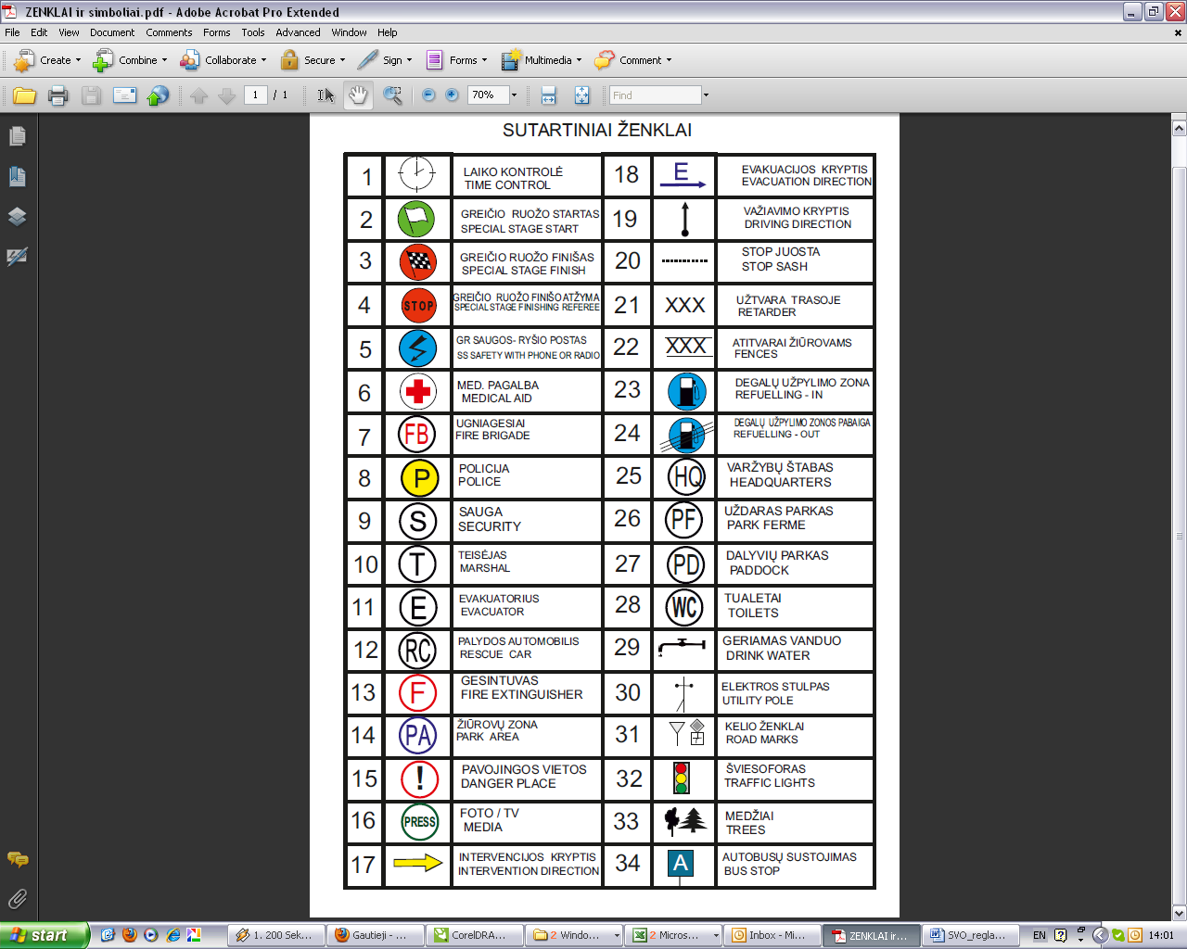  Med. pagalba | Vnt. |  | 2 Saugos posto vyr. Teisėjas / 2nd safety post marshal  V. Pavardė  Tel. ................................
PGT | Vnt.
Policija | Vnt. |  | 3 Saugos posto vyr. Teisėjas / 3rd safety post marskal  V. Pavardė  Tel. ...............................
Sauga | Vnt.
Evakuatorius | Vnt. |  | 4 Saugos posto vyr. Teisėjas / 4th safety post marshal  V. Pavardė  Tel. ...............................
Žiūrovų zona | Vnt.
Užtvara trasoje | Vnt.
STOP juosta | Vnt.
Atitvarai žiūrovams | Vnt.

Saugos plano priedas Nr. 8.21.

TYRIMO KOMISIJA NELAIMINGO ATSITIKIMO ATVEJU

Komisijos sudėtis:
Varžybų vadovas arba jo pavaduotojas ____________________________________

Trasos saugumo viršininkas arba jo pavaduotojas____________________________________

Ralio vyr. gydytojas ____________________________________
Techninės komisijos pirmininkas arba jo įgaliotas techninis teisėjas
_____________________________________

LASF saugumo delegatas (jei toks yra skiriamas)____________________________________

Komisijos veikloje gali dalyvauti ir gelbėjimo tarnybos atstovas
_________________________________
Įvykus nelaimingam atsitikimui, kuriame nukentėjo žmonės, komisija privalo:
- Apklausti incidente dalyvavusius asmenis ir visus įvykio liudininkus.
- Apžiūrėti įvykio vietą ir jame dalyvavusius automobilius.
- Surašyti pranešimą apie incidento priežastis, jo pasekmes, kelio būklę, taikytas apsaugos priemones,
suteiktą medicininę pagalbą, gelbėtojų darbą ir pan.
- Pateikti visus dokumentus Lietuvos Automobilių Sporto Federacijai.

Saugos plano priedas Nr. 8.22.

________________________
(Renginio organizatorius)
__________________________________________
(Įmonės kodas, buveinės adresas, kiti duomenys)

PRANEŠIMAS APIE NELAIMINGĄ ATSITIKIMĄ

___________Nr._______
(Data)

_______________________________________________________________________________________________________________________
(dokumento sudarymo vieta)

1. Nukentėjo ___________________________ , iš jų ___________________________žuvo, sunkiai sužaloti
_______________________________________ asmenys
2. Nukentėjo, žuvo _______________________________________________________________________
_________________________________________________________________________________________________________________________________________________________________________________
________________________________________________________________________________________
(vardas, pavardė)

3.Įvykio laikas _____________ m. _______________ ________ d. ________ val. ___________ min.
4.Įvykio vieta, jos adresas ir aplinkybės ______________________________________________________
________________________________________________________________________________________________________________________________________________________________________________________________________________________________________________________________________________________________________________________________________________________________________________________________________________________________________________________________________________________________________________________________________________________________________________________________________________________________________________________________________________________________________________________________________
5. Organizatorius __________________________
6. Klubo vadovas __________________________
(vardas, pavardė, tel.)
7. Varžybų vadovas __________________________
8. Trasos ir saugumo viršininkas __________________________
9. Varžybų vyriausias gydytojas __________________________
10. Apie įvykį pranešė ____________________________________________________________________
______________________________________________________________________________________
_______________________________________________________________________________________
11. Pranešimą priėmė _____________________________________________________________________
______________________________________________________________________________________
12. Nelaimingą atsitikimą tiria ______________________________________________________________
______________________________________________________________________________________

Pranešimą surašė trasos ir saugumo viršininkas _______________________

Saugos plano priedas Nr. 8.23.
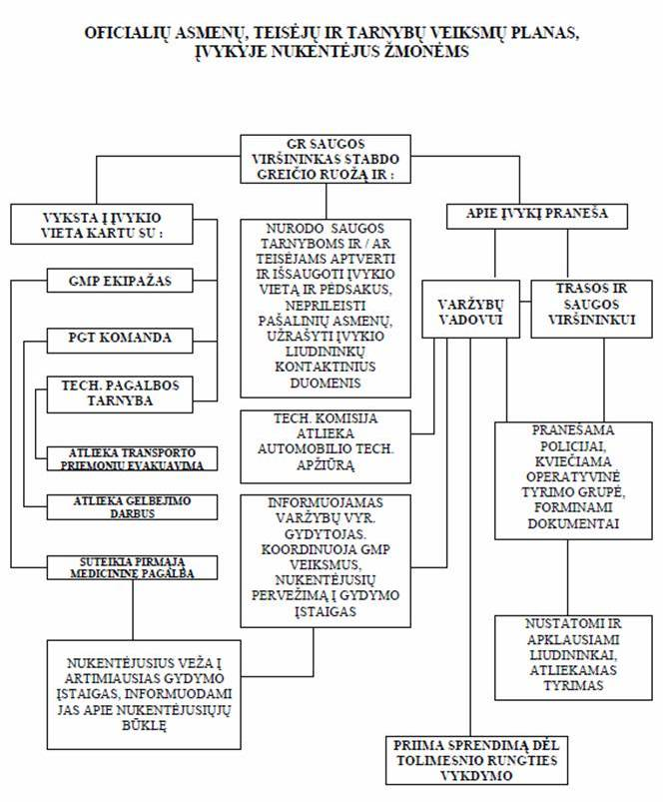

Saugos plano priedas Nr. 8.24.

NELAIMINGO ATSITIKIMO VARŽYBOSE AKTAS Nr._______

1. VARŽYBŲ ORGANIZATORIUS: ..........................................................................
1.1 ADRESAS: ..........................................................................
1.2. VARŽYBŲ PAVADINIMAS: .......................................................................... 1.3. VARŽYBŲ VADOVAS : ..........................................................................
2. RENGINIO DRAUDIMO ĮSTAIGA, POLISO NR________________________________
3. NUKENTĖJUSIŲJŲ ASMENŲ SKAIČIUS ____________________________________
4. NUKENTĖJUSIOJO(IŲJŲ) VARDAS, PAVARDĖ,GIMIMO DATA,BLAIVUMAS,
DRAUDIMO ĮSTAIGA, POLISO NR.
4.1 _________________________________________________________________
_________________________________________________________________
4.2 _________________________________________________________________
__________________________________________________________________
4.3 _________________________________________________________________
_________________________________________________________________
4.4 _________________________________________________________________
_________________________________________________________________
5. NELAIMINGAS ATSITIKIMAS ĮVYKO
5.1. 201_ m. ___________ mėn. ___ d. _____val.____min. savaitės dieną________
5.2. NUO VARŽYBŲ PRADŽIOS PRAĖJO _________ val. _____min.
5.3 ĮVYKIO VIETA ________________________________________________
6. NELAIMINGO ATSITIKIMO APLINKYBĖS_______________________________________
_______________________________________________________________________________
_______________________________________________________________________________
_______________________________________________________________________________
_______________________________________________________________________________
_______________________________________________________________________________
7. NELAIMINGO ATSITIKIMO LIUDININKAI _______________________________________
_______________________________________________________________________________
_______________________________________________________________________________
8. NUKENTĖJUSĮJĮ TRAUMAVĘ VEIKSNIAI ( automobiliai, motociklai, arba kiti veiksniai) _______________________________________________________________________________
_______________________________________________________________________________
_______________________________________________________________________________
9. NELAIMINGO ATSITIKIMO PRIEŽASTYS (nurodyti priežastis, turėjusias įtakos atsitikimui) _______________________________________________________________________________
_______________________________________________________________________________
_______________________________________________________________________________
10. NUKENTĖJĘS (-IEJI) NUGABENTI Į ___________________________________________
_______________________________________________________________________________
GMP EKIPAŽAS ________________________________________________________________
11. ĮVYKĮ TIRIA_____________________________PK_________________________________

AKTAS SURAŠYTAS 201...... m. ................................. mėn. ..........d.

NELAIMINGĄ ATSITIKIMĄ TYRĖ:
______________________________ __________________________________
______________________________ __________________________________
______________________________ __________________________________
Saugos plano priedas Nr. 8.25.
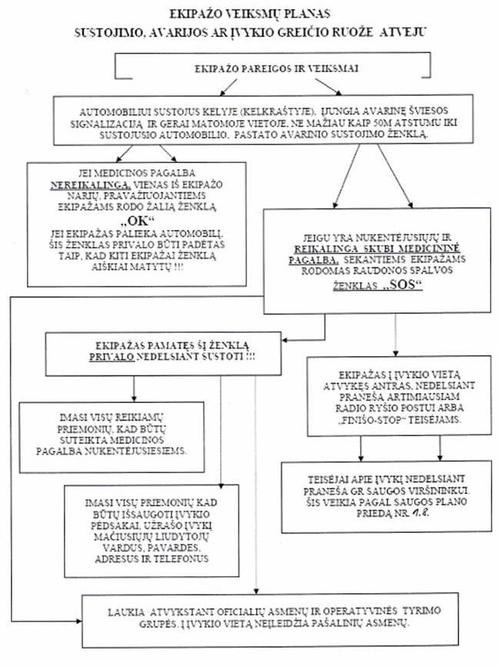

Saugos plano priedas NR. 8.26.
ŽINIOS APIE ĮVYKUSIAS TRAUMAS, SUSIRGIMUS BEI SUTEIKTĄ MEDICINOS PAGALBĄ

Sporto renginio pavadinimas: ________________________________________________________________________________
Sporto renginio organizatorius: ________________________________________________________________________________
Data: _201_______________ Vieta : ________________________________________________________________________________
Sporto renginį aptarnaujantis medicinos personalas_______________________________________
________________________________________________________________________________
(Vardas, pavardė, darbo vieta, pareigos)

Eil.  Nr. | Susižalojusio (susirgusio)  Vardas, Pavardė | Asmens kodas | Diagnozė | Suteikta med. pagalba | Pastabos

Užpildžiusio asmens parašas________________________________________________________
(vardas pavardė)
Saugos plano priedas Nr. 8.27.

TRANSPORTO PRIEMONĖS TECHNINĖS APŽIŪROS AKTAS Nr.______

_______ ______________ mėn.____d.
______________________________________
(surašymo vieta)

1.Transporto priemonės markė, modelis________________________________________________
2. Spalva_________________________________3. Valst. Nr.______________________________
4. Identifikavimo Nr._______________________________________________________________
5. Pagaminimo metai arba pirmos registracijos data_______________________________________
6. Registracijos liudijimo serija___________Nr._________________________________________
7. Sportinio paso Nr._______________________________________________________________
8. Savininkas _____________________________________________________________________
9. Savininko adresas _______________________________________________________________
10. Naudotojas ___________________________________________________________________
11. Naudotojo adresas _____________________________________________________________
12. Panaudos sutartis patvirtinta________________________, registro Nr.____________________
(notarų biuras)
13. Rasti techniniai defektai:
________________________________________________________________________________________________________________________________________________________________________________________________________________________________________________________________________________________________________________________________________________________________________________________________________________
Išvada ________________________________________________________________________________________________________________________________________________________________

AUTOMOBILIO PAŽEIDIMAI:

Aktą surašė:

________________________________________
(pareigos, vardas, pavardė, parašas)

________________________________________
(pareigos, vardas, pavardė,parašas)

Akto nuorašą gavau:

________________________________________
(vardas, pavardė, parašas)

Saugos plano priedas Nr. 8.28.
TEISĖJŲ POSTŲ, MEDICINOS IR GELBĖJIMO TARNYBŲ BEI APSAUGOS PAREIGŪNŲ PAVYZDINĖ DISLOKACIJOS SCHEMA RALIO VARŽYBOSE
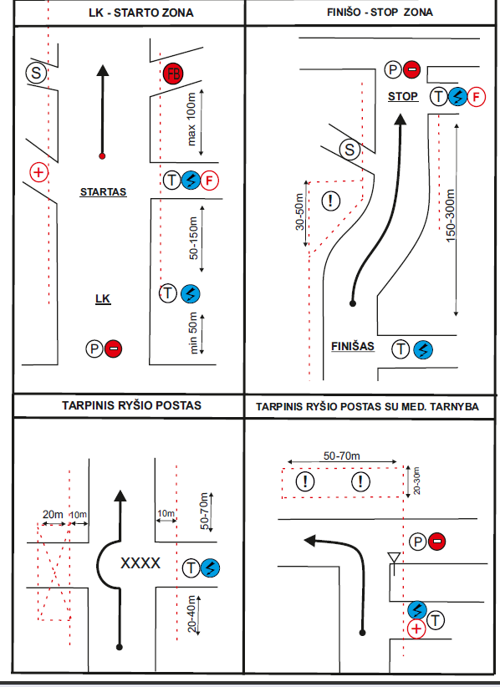
Saugos plano priedas Nr. 8.29.
Pavyzdinė pavojingų trasos vietų aptvėrimo schema
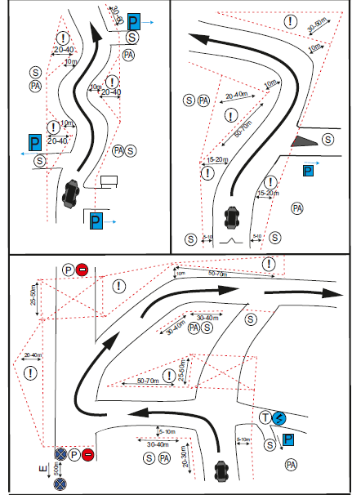

Saugos plano priedas Nr. 8.30.
SUTARTINIAI ŽENKLAI

Saugos plano priedas Nr. 8.31.
Pavyzdinė saugos ir „nulinių“ automobilių važiavimo grafikas, maršrutinė kortelė
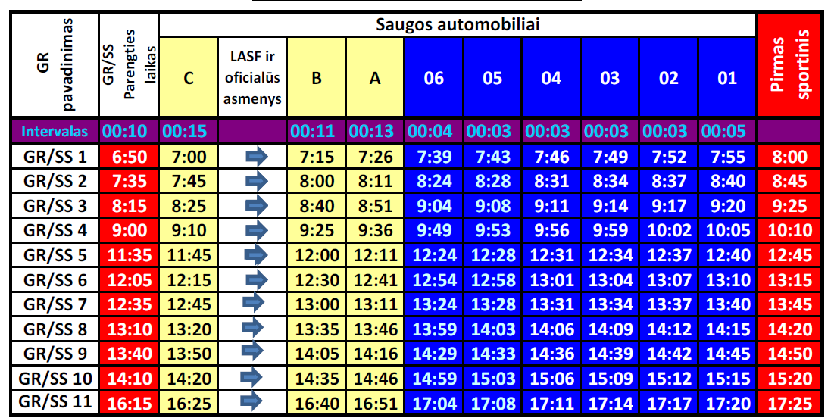
Pirmo vairuotojo vardas, pavardė  Antro vairuotojo vardas, pavardė | 06 | Kontaktiniai telefonai
Pirmo vairuotojo vardas, pavardė  Antro vairuotojo vardas, pavardė | 05 | Kontaktiniai telefonai
Pirmo vairuotojo vardas, pavardė  Antro vairuotojo vardas, pavardė | 04 | Kontaktiniai telefonai
Pirmo vairuotojo vardas, pavardė  Antro vairuotojo vardas, pavardė | 03 | Kontaktiniai telefonai
Pirmo vairuotojo vardas, pavardė  Antro vairuotojo vardas, pavardė | 02 | Kontaktiniai telefonai
Pirmo vairuotojo vardas, pavardė  Antro vairuotojo vardas, pavardė | 01 | Kontaktiniai telefonai

